OS-2026061601
赛雅歌
每个贴标签，外箱两个唛头，货号要与唛头SKU保持一致，外箱装箱数要不要写错了！！
2001C四层文件盘（三角形）：334箱 装箱数1-334
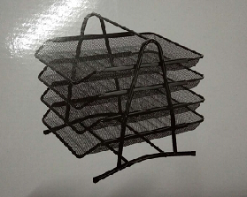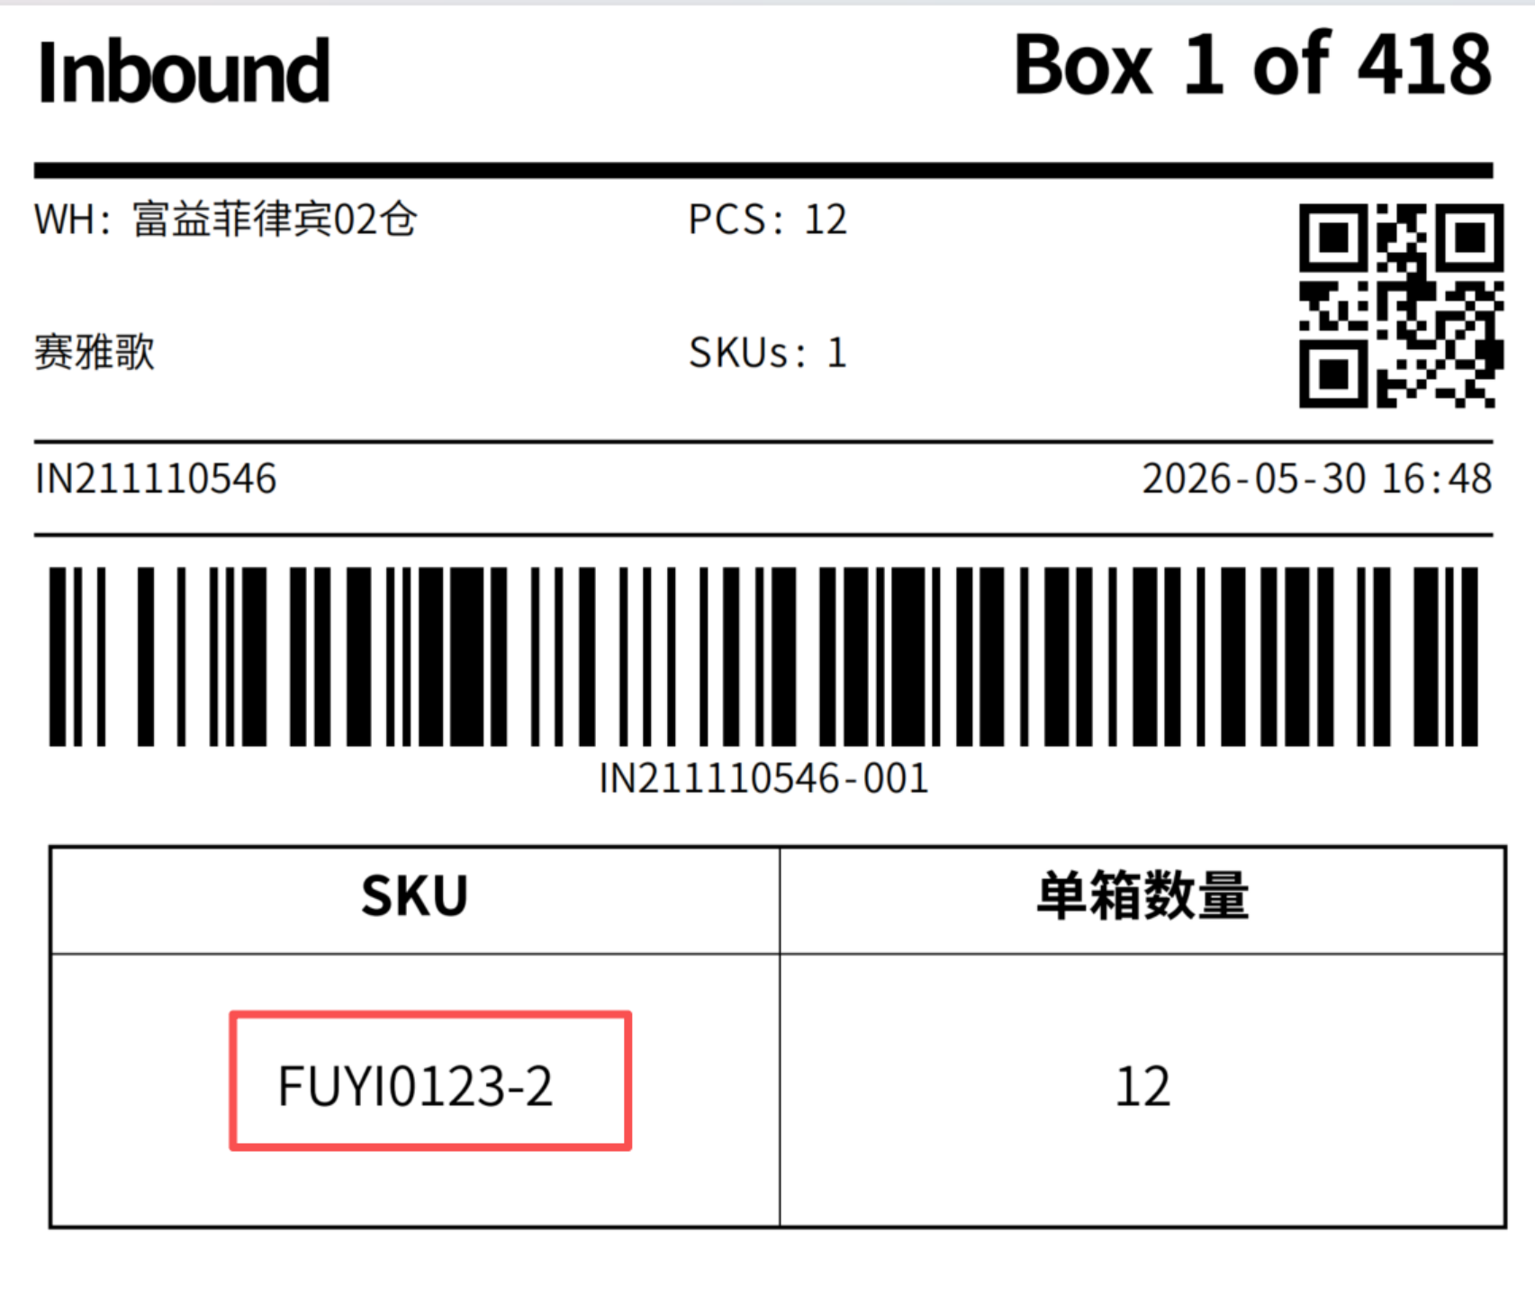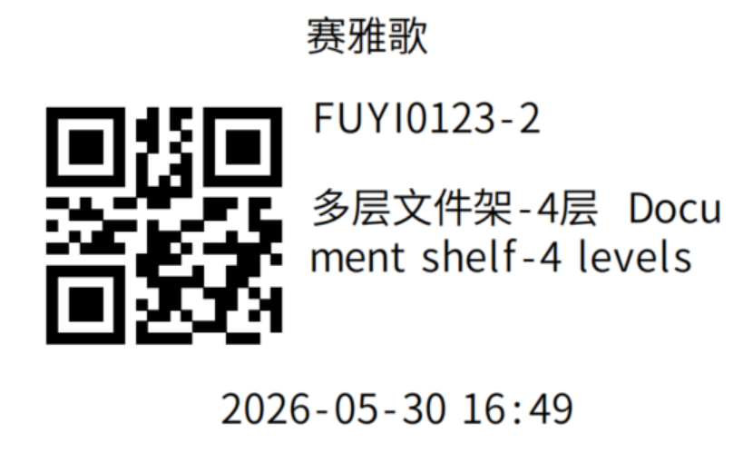
2005 五层文件盘（三角形）：84箱
装箱数335-418
